Министерство цифрового развития, связи и массовых коммуникаций Российской Федерации
Ордена Трудового Красного Знамени федеральное государственное бюджетное образовательное учреждение высшего образования
Московский технический университет связи и информатики

ЛАБОРАТОРНАЯ РАБОТА №2
по дисциплине
Прикладные информационные системы

Выполнил: студент группы
БСТ2251Баторов А.А.

Москва 2026 г.

Цель работы
Создание первого веб-приложения на Django, изучение маршрутизации, шаблонов и подключения статических файлов.
Задачи
- Создание проекта и приложения, настройка маршрутов
- Создание HTML-шаблонов и работа с представлениями
- Подключение CSS и изображений
- Верстка страницы по макету
Выполнение
Создание проекта и приложения
Создан проект helloworld и приложение flatpages
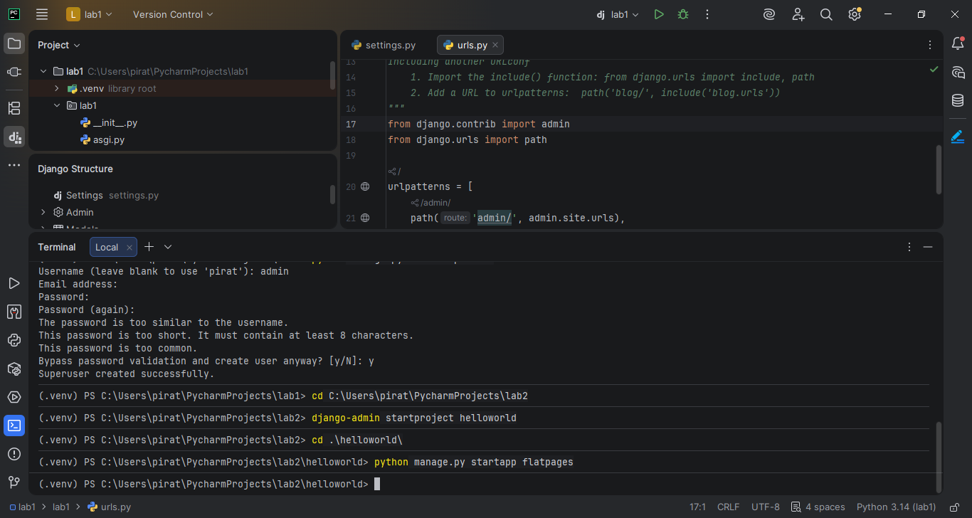
Настройка URL и представления
В helloworld/urls.py настроены маршруты

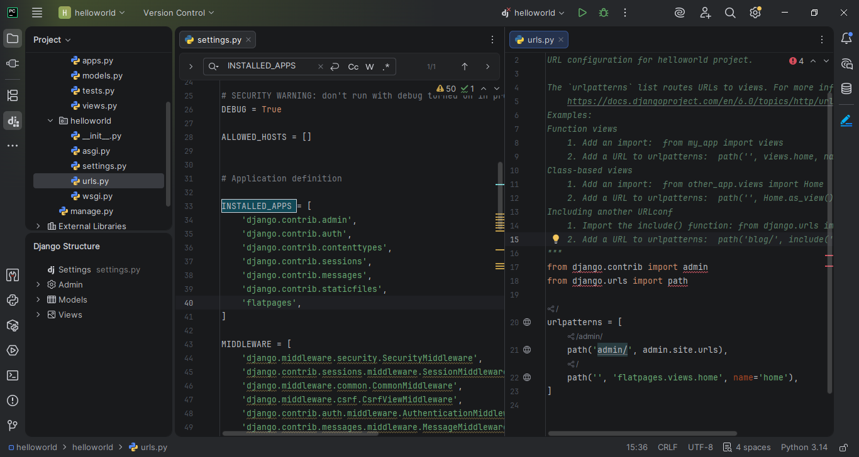
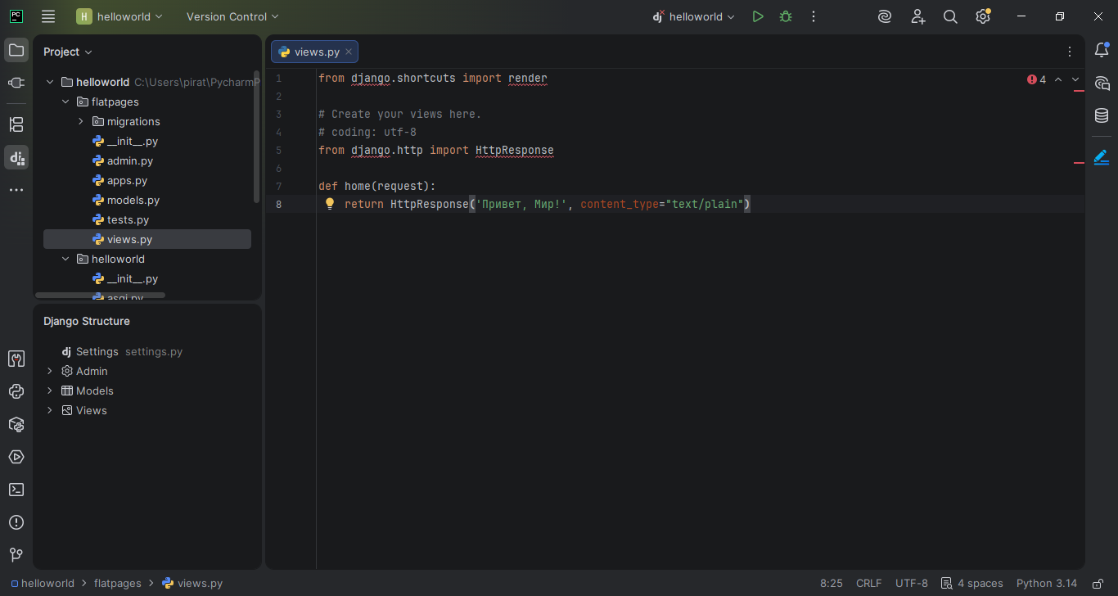
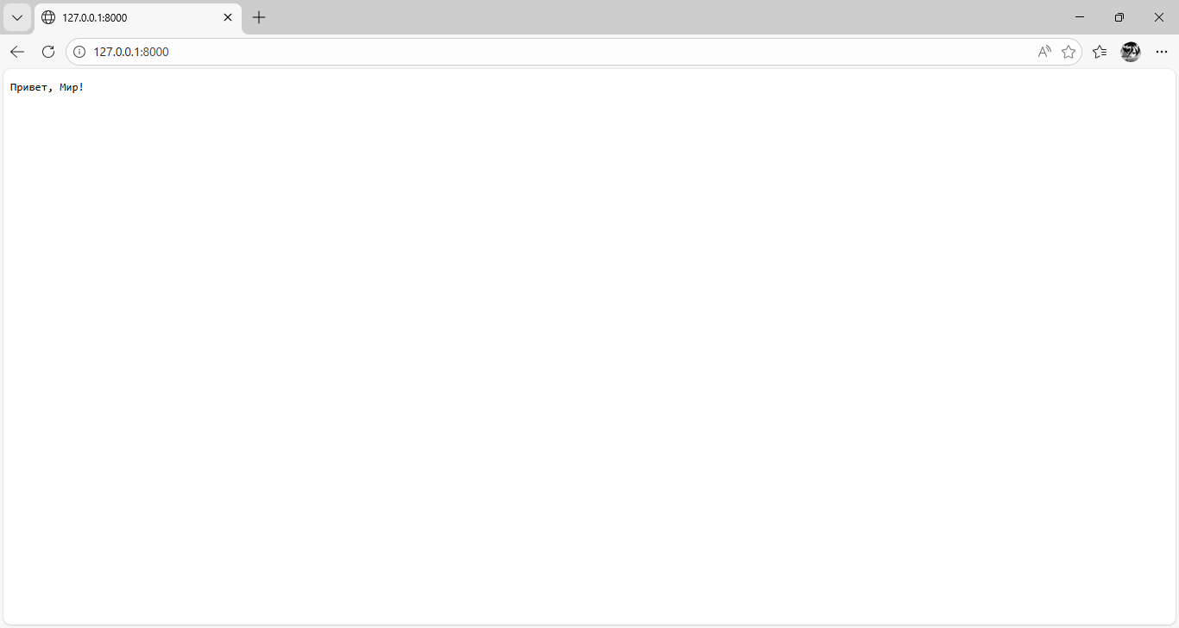
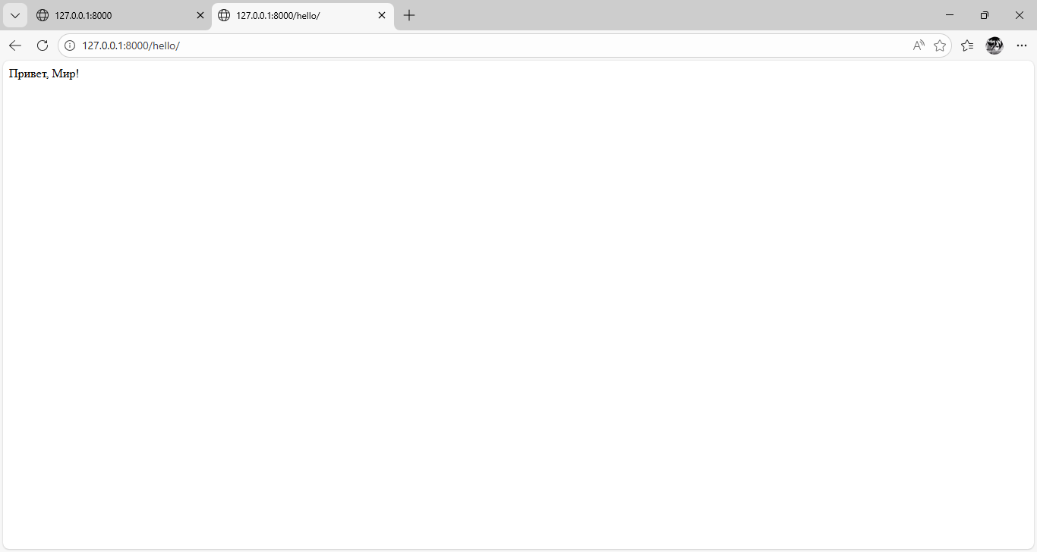

Добавление таблицы и выполнение заданий
В шаблон добавлена таблица с 4 строками и 4 столбцами

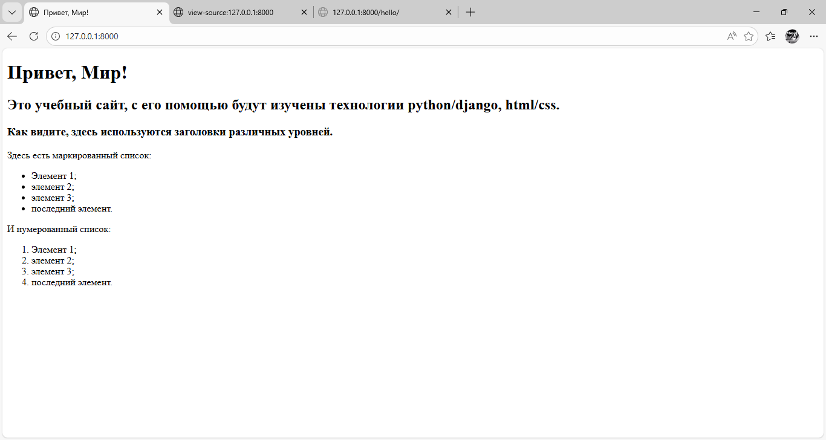
Задание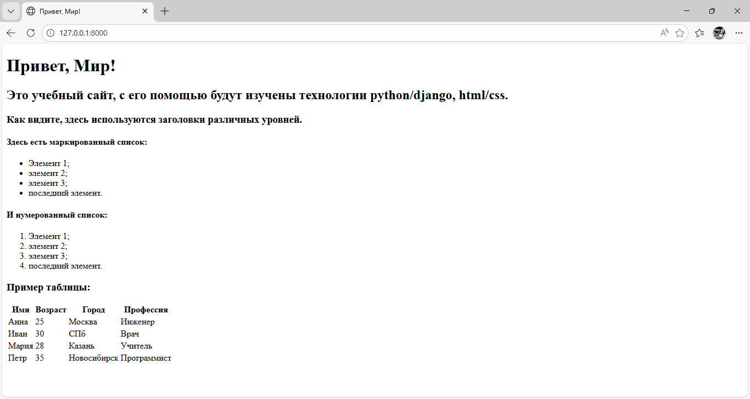
<!DOCTYPE html>
<html>
<head>
<title>Привет, Мир!</title>
</head>
<body>
<h1>Привет, Мир!</h1>
<h2>Это учебный сайт, с его помощью будут изучены технологии python/django, html/css.</h2>
<h3>Как видите, здесь используются заголовки различных уровней.</h3>
<h4>Здесь есть маркированный список:</h4>
<ul>
<li>Элемент 1;</li>
<li>элемент 2;</li>
<li>элемент 3;</li>
<li>последний элемент.</li>
</ul>
<h4>И нумерованный список:</h4>
<ol>
<li>Элемент 1;</li>
<li>элемент 2;</li>
<li>элемент 3;</li>
<li>последний элемент.</li>
</ol>
<h3>Пример таблицы:</h3>
<table>
<tr>
<th>Имя</th>
<th>Возраст</th>
<th>Город</th>
<th>Профессия</th>
</tr>
<tr>
<td>Анна</td>
<td>25</td>
<td>Москва</td>
<td>Инженер</td>
</tr>
<tr>
<td>Иван</td>
<td>30</td>
<td>СПб</td>
<td>Врач</td>
</tr>
<tr>
<td>Мария</td>
<td>28</td>
<td>Казань</td>
<td>Учитель</td>
</tr>
<tr>
<td>Петр</td>
<td>35</td>
<td>Новосибирск</td>
<td>Программист</td>
</tr>
</table>
</body>
</html>

Создание CSS-файла
Создан файл flatpages/static/css/index.css

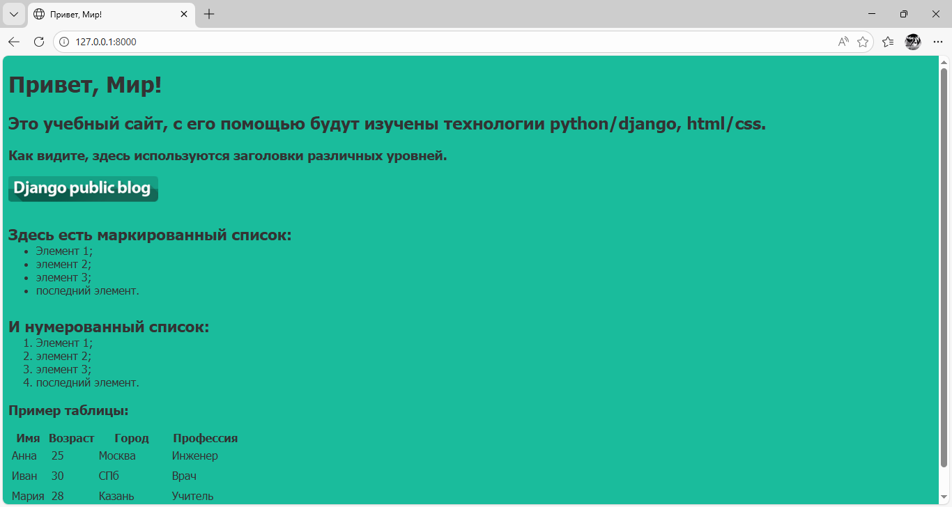
Задание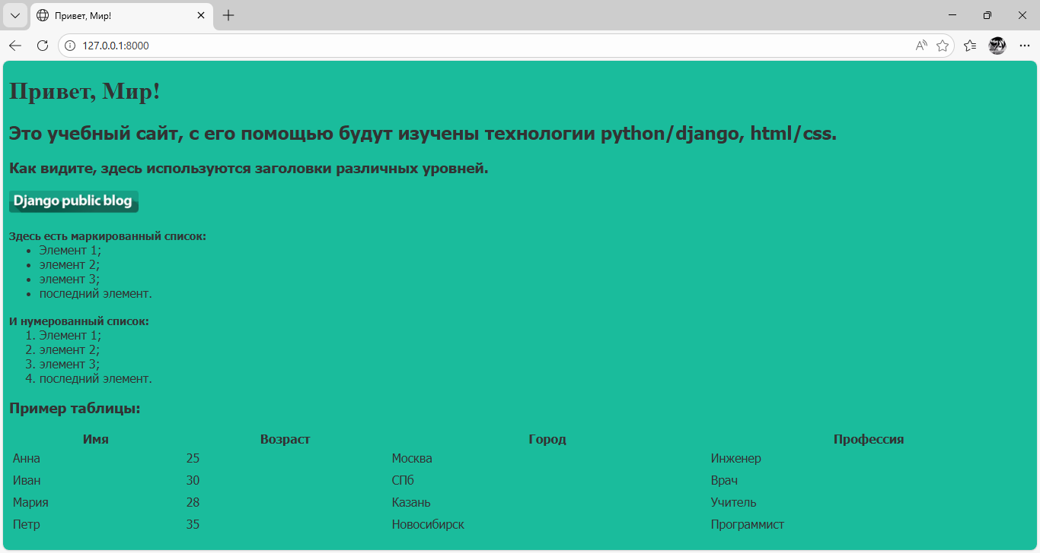
body {
background: #1abc9c;
font-family: Tahoma, Arial, sans-serif;
color: #333;
}
h1 {
font-family: 'Times New Roman', Times, serif;
}
table {
border-collapse: collapse;
width: 100%;
}
p, h4 {
font-size: 14px;
margin-bottom: 0;
}
ul, ol {
margin: 0;
}
table tr td {
padding: 5px;
}
img {
height: 30px;
width: auto;
}

Результат
Создана страница с заголовками, списками, таблицей и логотипом. Все стили применены

